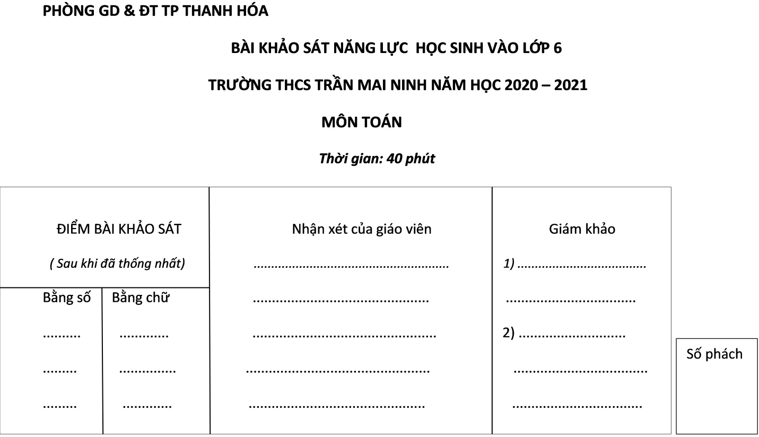
I. Phần trắc nghiệm (5 điểm).
Hãy khoanh vào đáp án đúng hoặc điền kết quả vào chỗ ...... trong các câu sau:
Câu 1: (1 điểm) Số được viết thành số thập phân là:
A. 0,7 B. 0,07 C. 1,4 D.0,14
Câu 2: (1 điểm) Cho phép chia 22,4 18
4 4 1,24
8 4
12
Phép chia trên có số dư là
A. 12 B. 1,2 C. 0,12 D. 0,012
Câu 3: (1 điểm) Một ô tô đi 100km thì hết 6 lít xăng. Hỏi nếu ô tô đó đi 150 km thì tiêu thụ hết bao nhiêu lít xăng?
A. 3 lít. B. 9 lít C. 12 lít D. 18 lít
Câu 4: (1 điểm) Một nhà máy do cần giải quyết xong một hợp đồng trước hạn vì thể yêu cầu công nhân làm tăng ca, do vậy công nhân phải làm việc 9 tiếng trong một ngày. Buổi sáng họ vào làm việc lúc 6 giờ 45 phút và nghỉ trưa lúc 11 giờ 45 phút. Công nhân đã kết thúc giờ làm buổi chiều lúc 17 giờ 30 phút. Hỏi giờ làm buổi chiều của họ được bắt đầu lúc mấy giờ?
Giờ làm buổi chiều của họ được bắt đầu lúc: ........................
Câu 5: (1 điểm) Tính diện tích phân tô đậm
DH = 8cm; HM = 12cm, EG = 25cm
Diện tích phần tộ đậm là.............
II. Phần tự luận (5 điểm).
Câu 6. (2 điểm)
a) Tính bằng cách thuận tiện nhất:
505,48 : 0,25 - 0,96 x 2 =.................................................................................................................................................................................................................................................................................................................................................................................................................................................................................................................................................................................................................................................................................................................................................................................................................................................................................................................................................................................................................................................................................................................................................................................................................................
b) Tìm x.
3 x ( $\frac{x}{4}$ + $\frac{x}{28}$ + $\frac{x}{70}$ + $\frac{x}{135}$) = $\frac{60}{13}$
........................................................................................................................................................................................................................................................................................................................................................................................................................................................................................................................................................................................................................................................................................................................................................................................................................................................................................................................................................................................................................................................................................................................................................................................................................................................................................................................................................................................................................................................................................................................................................................................................................................................................................................................................................................................................................................................................................................................
Câu 7. (2 điểm)
- Một cửa hàng bán một chiếc ti vi với giá 13 800 000 đồng, tính ra cửa hàng đã được lãi 15% so với tiền vốn. Tính tiền lãi của cửa hàng khi bán chiếc ti vi đó.
.................................................................................................................................................................................................................................................................................................................................................................................................................................................................................................................................................................................................................................................................................................................................................................................................................................................................................................................................................................................................................................................................................................................................................................................
b) Trong năm học vừa qua, một trường tiểu học đã tham gia hội khỏe Phù Đổng cấp thành phố và có 15 học sinh đoạt giải, trong đó có 7 học sinh mà mỗi em giành ít nhất 2 giải, có 4 học sinh mà mỗi em giành ít nhất 3 giải và có 1 em giành 4 giải (nhiều giải nhất trong số các học sinh nêu trên). Hỏi trường đó đã giành được tất cả bao nhiêu giải?
................................................................................................................................................................................................................................................................................................................................................................................................................................................................................................................................................................................................................................................................................................................................................................................................................................................................................................................................................................................................................................................................................................................................................................................................................................
Câu 8. (1 điểm) Một bể cá dạng hình hộp chữ nhật có chiều dài 1m; chiều rộng 0,6m và chiều cao 0,8m. Người ta đổ vào bế 360 lít nước (1 lít = 1 dm3). Hỏi lượng nước trong bể chiêm bao nhiêu phần trăm so với thể tích của bể?
...................................................................................................................................................................................................................................................................................................................................................................................................................................................................................................................................................................................................................................................................................................................................................................................................................................................................................................................................................................................................................................................................................................................................................................................................................................................................................................................................................................................................................................................................................................................................................................................................................................................................................................................................................................................................................................................................................................................................................................................................................................................................................................................................................................................................................................................................................................................................

